四 川 大 学 计 算 机 学 院、软 件 学 院
实 验 报 告
学号： 姓名： 专业： 班级：06 第 11 周
课程名称 | 微机系统与接口技术实验 | 实验课时 | 3
实验项目 | 8259 级联实验 | 实验时间 | 2022-4-24
实验目的 | 1. 掌握 8259 中断控制器的工作原理。  2. 学习 8259 的应用编程方法。  3. 掌握 8259 级联方式的使用方法。
实验环境 | PC 机一台，TD-PITE 实验装置一套。  Windows 7
实验内容（算法、程序、步骤和方法） | - 实验要求  实验接线图如图 4.16 所示，KK1＋连接到主片8259 的 IR7 上，KK2＋连接到从片 8259 的 IR1 上，当按一次 KK1＋时，显示屏上显示字符‚M7‛，按一次KK2＋时，显示字符‚S1‛。编写程序。  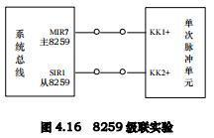  - 实验原理  在 Intel 386EX 芯片中集成有中断控制单元（ICU），该单元包含有两个级联中断控制器，一个为主控制器，一个为从控制器。该中断控制单元就功能而言与工业上标准的 82C59A 是一致的，操作方法也相同。从片的 INT 连接到主片的 IR2 信号上构成两片 8259 的级联。  在TD-PITE实验系统中，将主控制器的 IR6、IR7 以及从控制器的 IR1 开放出来供实验使用，主片 8259 的 IR4 供系统串口使用。8259 的内部连接及外部管脚引出如图 4.5：  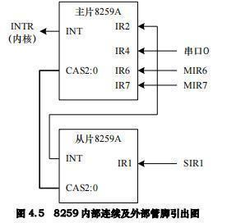  表 4.1 列出了中断控制单元的寄存器相关信息。  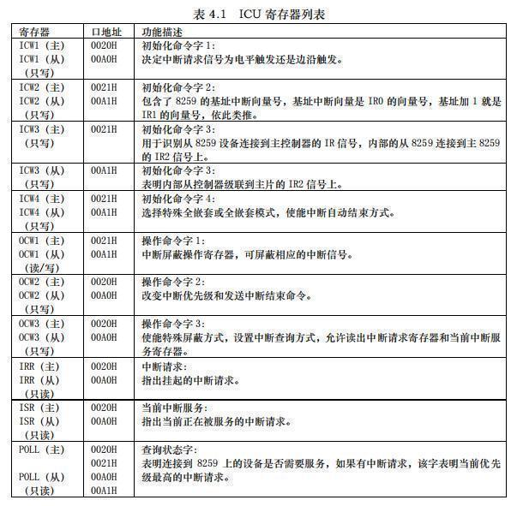  初始化命令字 1 寄存器（ICW1）说明见图 4.6 所示。  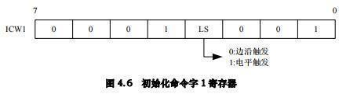  初始化命令字 2 寄存器（ICW2）说明见图 4.7 所示。  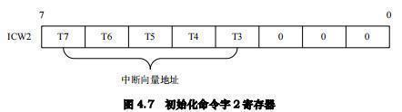  初始化命令字 3 寄存器（ICW3）说明，主片见图 4.8，从片见图 4.9。  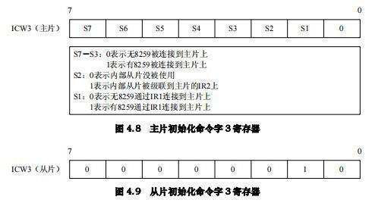  初始化命令字 4 寄存器（ICW4）说明见图 4.10。  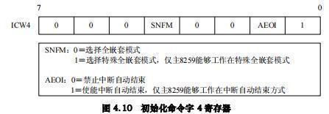  操作命令字 1 寄存器（OCW1）说明见图 4.11。  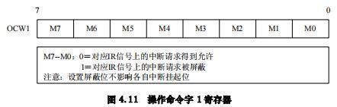  操作命令字 2 寄存器（OCW2）说明如图 4.12 所示。  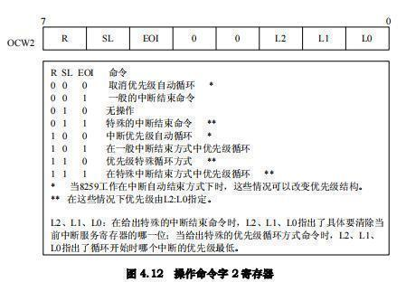  操作命令字 3 寄存器（OCW3）说明如图 4.13 所示。  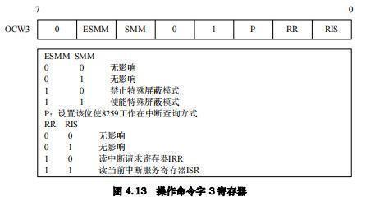  查询状态字（POLL）说明如图 4.14 所示。  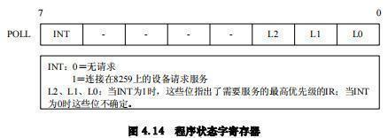  在对 8259 进行编程时，首先必须进行初始化。一般先使用 CLI 指令将所有的可屏蔽中断禁止，然后写入初始化命令字。8259 有一个状态机控制对寄存器的访问，不正确的初始化顺序会造成异常初始化。在初始化主片 8259 时，写入初始化命令字的顺序是：ICW1、ICW2、ICW3、然后是 ICW4，初始化从片 8259 的顺序与初始化主片 8259 的顺序是相同的。  系统启动时，主片 8259 已被初始化，且 4 号中断源（IR4）提供给与 PC 联机的串口通信使用，其它中断源被屏蔽。中断矢量地址与中断号之间的关系如下表所示：  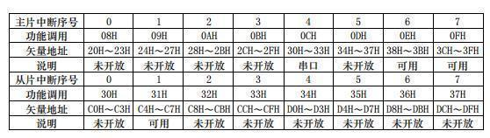  - 实验步骤  （1）按图 4.16 连接实验线路。  （2）输入程序，编译、链接无误后装入系统。  （3）运行程序，按动 KK1＋或 KK2＋，观察实验结果，验证实验程序的正确性。  （4）若同时按下 KK1＋和 KK2＋，观察实验结果，解释实验现象。  实验程序清单（INTCAS1.ASM）  SSTACK SEGMENT STACK  DW 32 DUP(?)  SSTACK ENDS  CODE SEGMENT  ASSUME CS:CODE  START: PUSH DS  MOV AX, 0000H  MOV DS, AX  MOV AX, OFFSET MIR7 ;取中断入口地址  MOV SI, 003CH ;中断矢量地址  MOV [SI], AX ;填 IRQ7 的偏移矢量  MOV AX, CS ;段地址  MOV SI, 003EH  MOV [SI], AX ;填 IRQ7 的段地址矢量  MOV AX, OFFSET SIR1  MOV SI, 00C4H  MOV [SI], AX  MOV AX, CS  MOV SI, 00C6H  MOV [SI], AX  CLI  POP DS ;初始化主片 8259  MOV AL, 11H  OUT 20H, AL ;ICW1  MOV AL, 08H  OUT 21H, AL ;ICW2  MOV AL, 04H  OUT 21H, AL ;ICW3  MOV AL, 01H  OUT 21H, AL ;ICW4  ;初始化从片 8259  MOV AL, 11H  OUT 0A0H, AL ;ICW1  MOV AL, 30H  OUT 0A1H, AL ;ICW2  MOV AL, 02H  OUT 0A1H, AL ;ICW3  MOV AL, 01H  OUT 0A1H, AL ;ICW4  MOV AL, 0FDH  OUT 0A1H,AL ;OCW1 = 1111 1101  MOV AL, 6BH  OUT 21H, AL ;主 8259 OCW1  STI  AA1:  NOP  JMP AA1  MIR7:  CALL DELAY  MOV AX, 014DH  INT 10H ;M  MOV AX, 0137H  INT 10H ;显示字符 7  MOV AX, 0120H  INT 10H  MOV AL, 20H  OUT 20H, AL ;中断结束命令  IRET  SIR1:  CALL DELAY  MOV AX, 0153H
数据记录  和计算 | 上板接线：  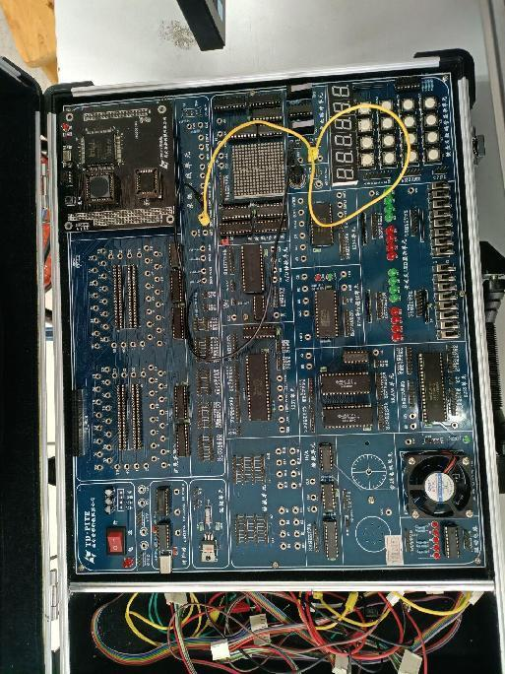  程序编译成功：  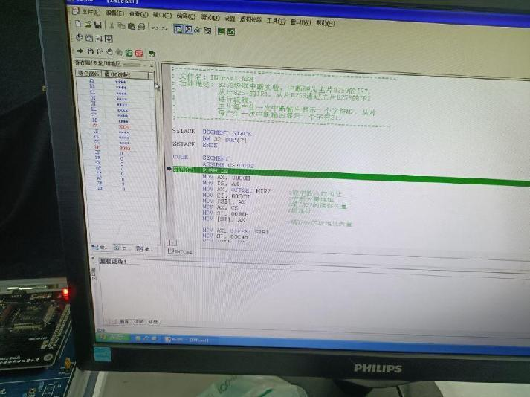
结 论  （结 果） | 运行程序，按动 KK1＋或 KK2＋，显示M7 S1，符合实验要求，程序运行正确。  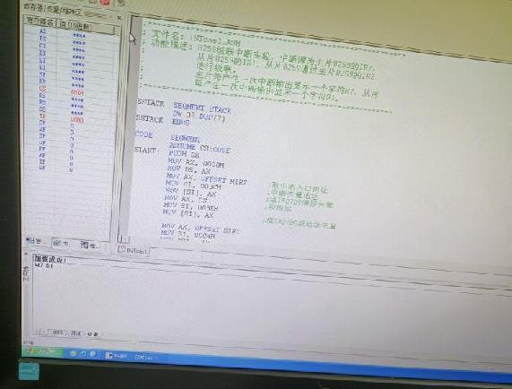
小 结 | 本次实验加深了我对微机系统实验操作的熟练度，同时加深了我对 8259 级联方式的理解和掌握
指导老师评 议 | 成绩评定： 指导教师签名：

